Họ và tên: Nguyễn Vũ Đăng Khoa

Mssv: B1906320

Bài thực hành 03

1. **Bạn hãy chạy tất cả các lệnh hướng dẫn ở trên và chụp lại màn hình kết quả.**

Tạo Cookies

ck.php

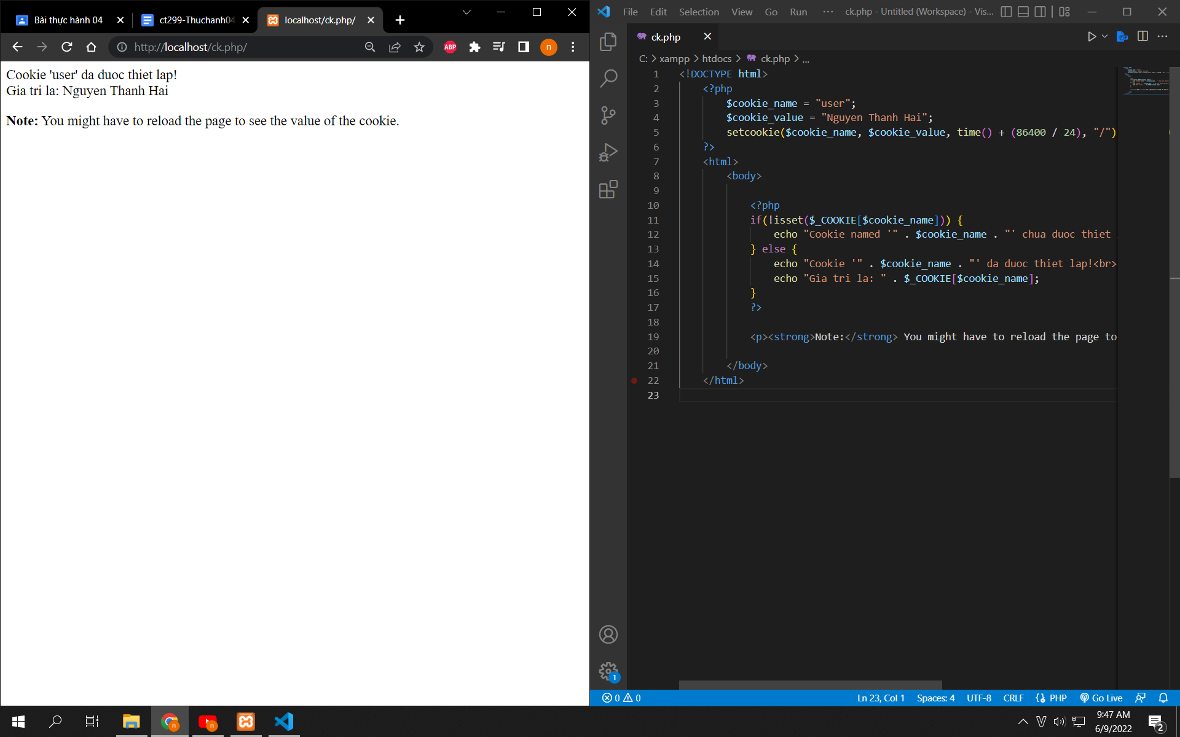

Tạo csdl qlbanhang, với bảng customers đầu tiên: 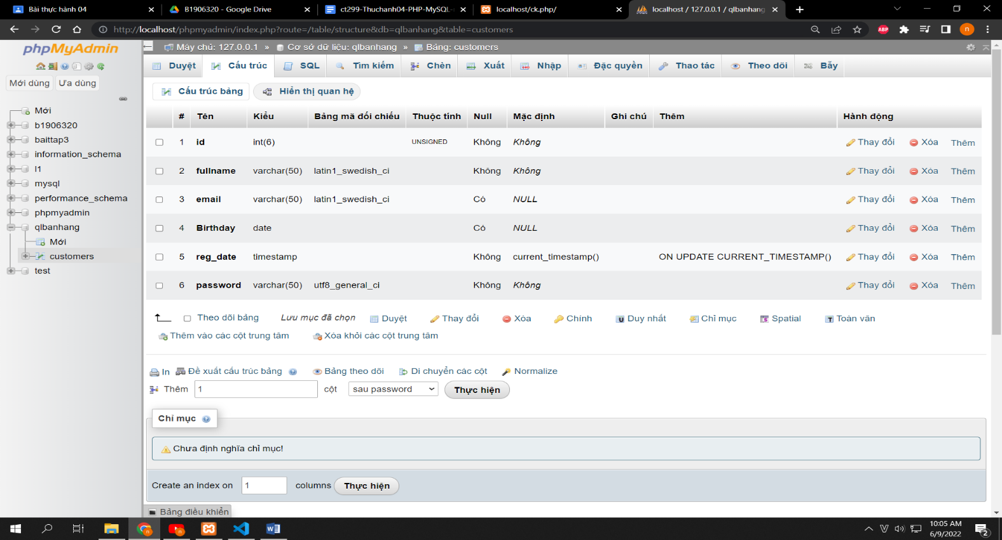

Tạo formnhap.php

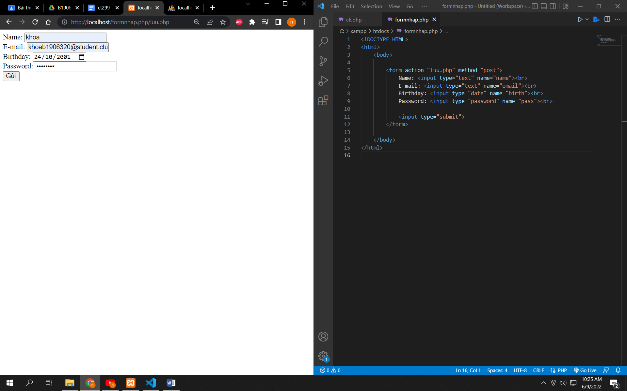

Và luu.php, chú ý lúc này chúng ta sẽ mã hóa mật khẩu với giải thuật md5 để bảo mật mật khẩu:

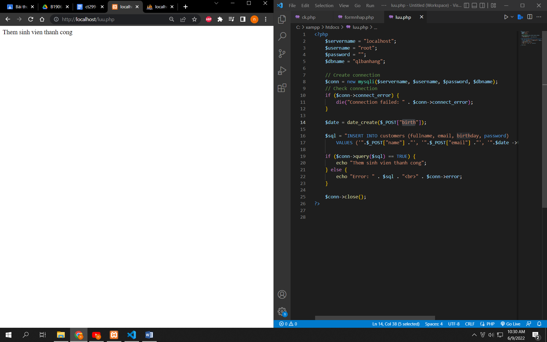

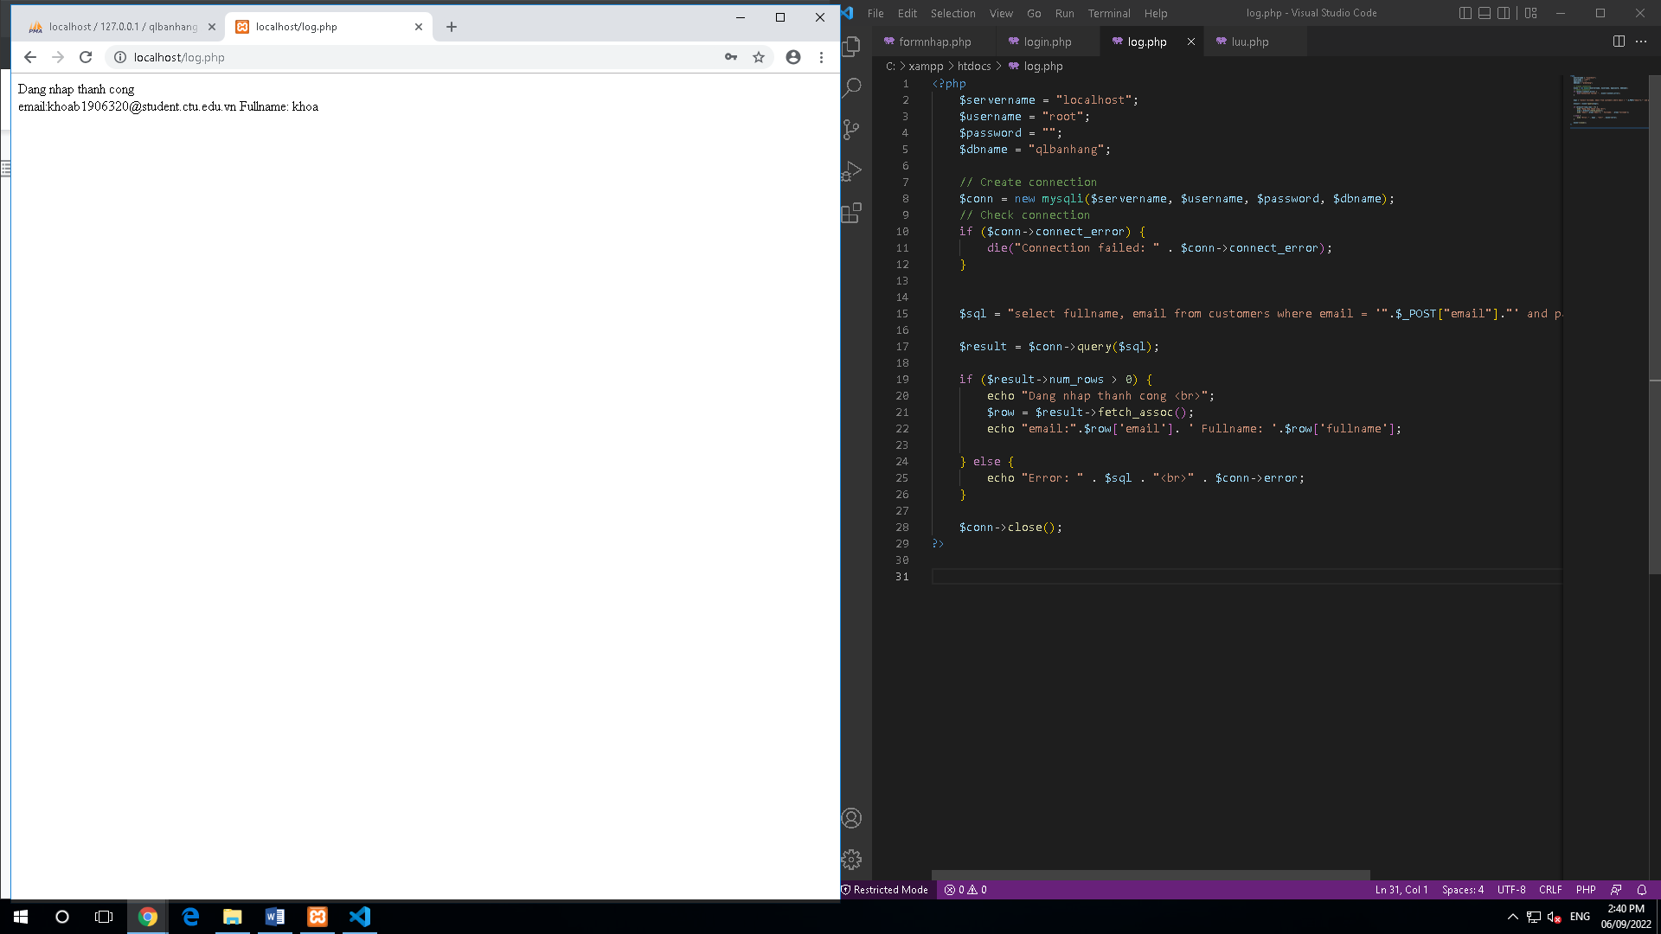

Dùng Cookies lưu lại tên đăng nhập, email và điều hướng

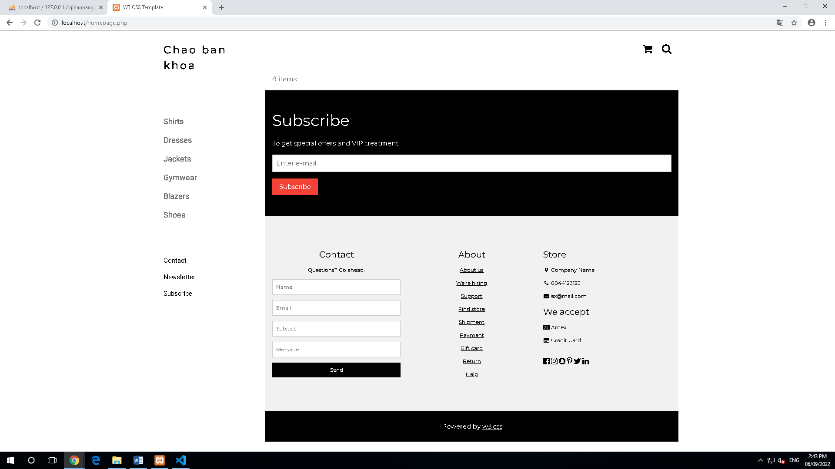

**Upload tập tin**

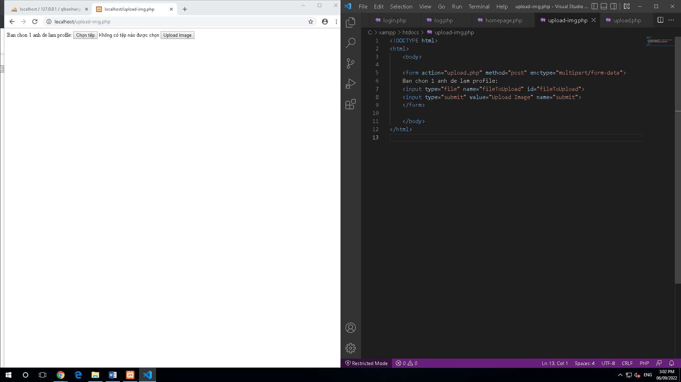

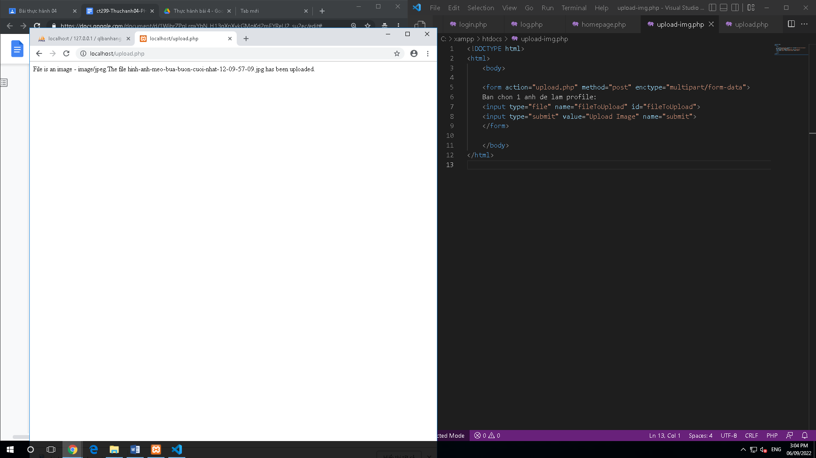

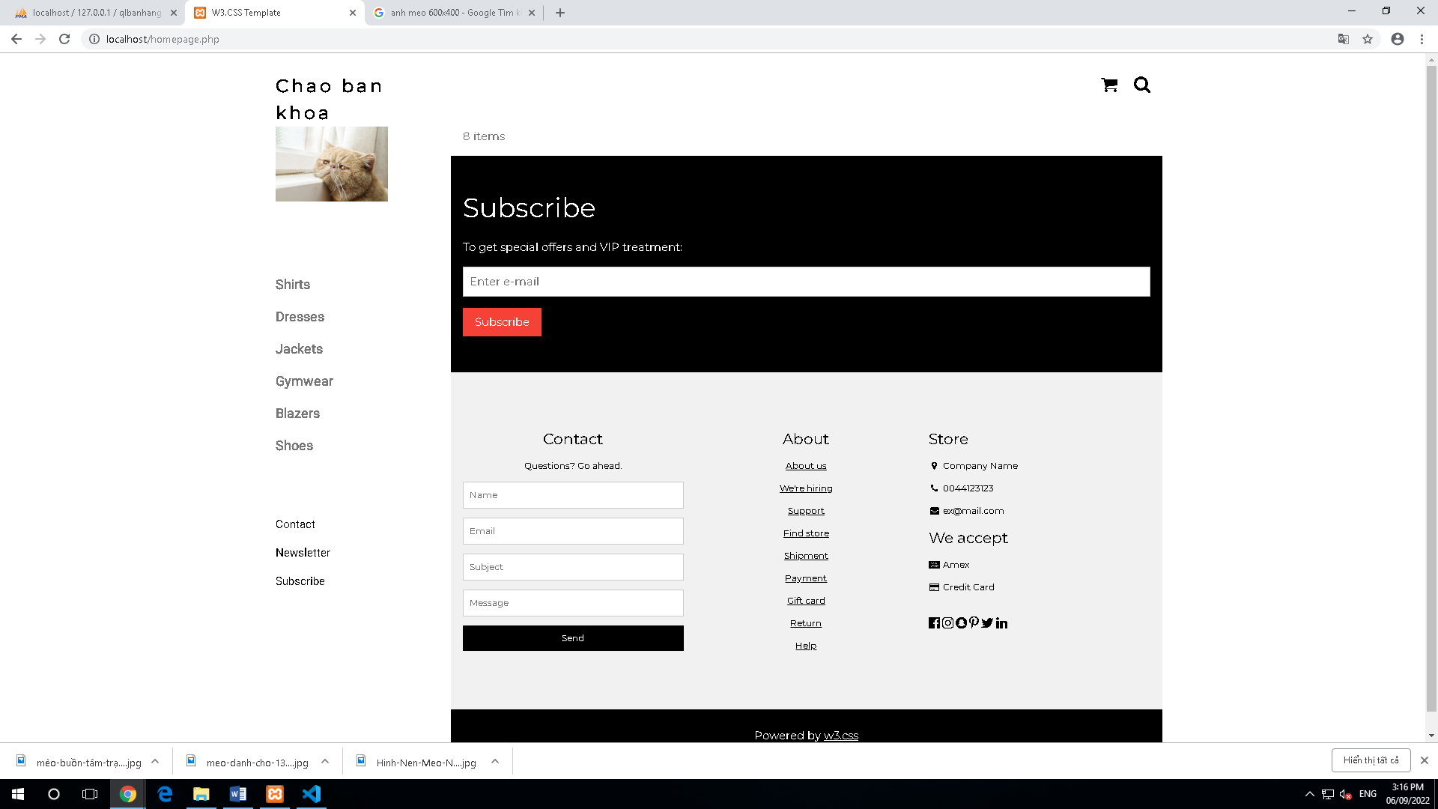

Upload file csv và đọc dữ liệu vào mảng

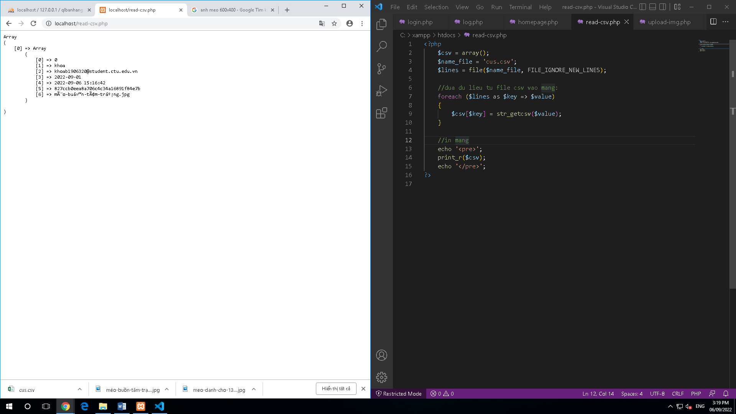

1. **Trong vài trường hợp, hacker có thể sử dụng các kỹ thuật SQL Injection để hack hệ thống của bạn. Bạn hãy trình bày SQL Injection là gì và thử các ví dụ trình bày trong . Ứng dụng kỹ thuật đó vào trang đăng nhập mà bạn đã tạo, chụp lại các kết quả.**

* SQL injection là một kỹ thuật chèn mã có thể phá hủy cơ sở dữ liệu của bạn.
* SQL injection là một trong những kỹ thuật hack web phổ biến nhất.
* SQL injection là vị trí của mã độc hại trong các câu lệnh SQL, thông qua đầu vào trang web.

1. **Dựa vào link, bạn hãy cho biết Cookie là gì, diễn giải ý nghĩa các tham số trong setcookie(). Cách lưu, lấy, xóa giá trị trong cookie.**

* Cookie thường được sử dụng để xác định người dùng. Cookie là một tệp nhỏ mà máy chủ nhúng vào máy tính của người dùng. Mỗi khi cùng một máy tính yêu cầu một trang có trình duyệt, nó cũng sẽ gửi cookie. Với PHP, bạn có thể vừa tạo và lấy các giá trị cookie.
* Hàm setcookie () xác định một cookie sẽ được gửi cùng với phần còn lại của tiêu đề HTTP.
* **Cách lưu, lấy, xóa:**

**+ Lưu:**

**<?php**

**setcookie("name", "Khoa", time() + 600, "/");**

**echo "Set cookie";**

**?>**

**+ Lấy:**

<?php

if( isset($_COOKIE["name"]))

{

echo "Welcome " . $_COOKIE["name"];

}

else

{

echo "Không có tên";

}

?>

+ Xóa:

setcookie(“name”, “”, time() – 60, “/”, “”, 0);

1. **Dựa vào link, bạn hãy cho biết Session dùng để làm gì. Cách lưu, lấy, xóa giá trị trong Session.**

* Session là một cách để lưu trữ thông tin (trong các biến) được sử dụng trên nhiều trang.
* Không giống như cookie, thông tin không được lưu trữ trên máy tính của người dùng.

1. **Bạn hãy so sánh Cookie và Session.**

|  |  |
| --- | --- |
| **Cookie** | **Session** |
| Được lưu trên trình duyệt web của người dùng | Không được lưu trữ trong trình duyệt web của người dùng |
| Dữ liệu **cookie** được lưu ở máy khách | Dữ liệu **session** được lưu ở máy chủ |
| Dữ liệu **cookie** dễ dàng sửa đổi khi chúng được lưu trữ ở phía khách hàng | Dữ liệu **session** không dễ dàng sửa đổi khi chúng được lưu trữ ở phía máy chủ |
| Dữ liệu **cookie** có sẵn trong tình duyệt của chúng ta đến khi hết hạn | Dữ liệu **session** có sẵn trong tình duyệt chạy. Sau khi đóng trình duyệt chúng ta sẽ mất thông tin **session** |

1. **Chỉnh sửa các đoạn gán, khởi tạo, lấy giá trị cookie trong log.php và homepage.php thay bằng cách dùng Session. Tạo tập tin thoat.php để xóa các giá trị trong session, cookie thực hiện chức năng log out khỏi hệ thống.**
2. **Bạn hãy tạo form sua_mk.php cho phép người dùng chỉnh sửa mật khẩu sau khi đăng nhập. Yêu cầu gồm 3 input: ô để nhập mật khẩu cũ, 1 ô để nhập mật khẩu mới, 1 ô cho phép nhập mật lại mật khẩu mới. Khi nhập xong cần đảm bảo: mật khẩu cũ là khớp với CSDL đang lưu, 2 ô nhập mật khẩu mới phải khớp với nhau và không giống với mật khẩu cũ, nếu đáp ứng điều kiện thì tiến hành băm mật khẩu với md5 và lưu mật khẩu mới vào CSDL.**
3. **Bạn đọc trong để tìm hiểu và mô tả các cơ chế, các hàm/thủ tục để thực hiện việc upload.**
4. **Bạn hãy đọc, mô tả chức năng của hàm này và các tham số trong hàm (tham khảo thêm từ read-csv.php).**
5. **Bạn hãy tạo 1 tập tin csv ít nhất 10 dòng dữ liệu với các cột dữ liệu như bảng customer trong csdl qlbanhang. Tạo tập tin upload-csv.php với giao diện cho phép upload các tập**